


个人简历
qingyuan@163.com
秦思桐
159-9999-9999


目 录


个人简历 …………………………………… 1
自荐信 …………………………………… 2
资格证书 …………………………………… 3
优秀教案 …………………………………… 4
我的生活 …………………………………… 5
各方评价 …………………………………… 6
工作总结 …………………………………… 7

北京市朝阳区
IELTS VFP计算机二级证
计算机等级 证券从业资格证
熟悉office等办公软件 英語四六級证书
工作经历
2014.8-2015.4 广州xxxx学校 教师
- 认真备课。教师要熟悉课程标准和教材内容要求，
- 了解学生实际，明确每节课的目标及要求，设计并写好教案。
- 认真组织好课堂教学，不断改进教学方法，指导学生改进学习方法，
- 培养学生良好的学习习惯，保质保量地充分发挥课堂40分钟的作用，
- 扎扎实实地完成每课时、每单元的教学要求

2013.7-2014.7 广州xxxx学校 教师
- 认真布置和批改作业。要根据教学要求，精心布置作业并及时收发。
- 批改要讲求实效，搞好讲评，引导学生及时订正错误，扎实学好每项知识。
- 认真辅导。要按照因材施教的原则，热情辅导学习暂时落后的学生，
- 尽力帮助他们跟上教学要求，对成绩优秀的学生，注意引导他们发挥其特长。
- 认真搞好实验实习。教材规定的实验实习要求，应尽力完成。
2009.9-2010.7 广州小陈大学 师范专业 本科
主修课程: 幼儿心理学、幼儿教育学、幼儿卫生学、幼儿文学、幼儿教师口语、幼儿教育史、幼儿语言教育、幼儿健康教育、幼儿科学教育、幼儿社会教育、幼儿艺术教育.
25岁
qingyuan@163.com
- 本人热心、善良、自信、自律，对工作严肃认真、一丝不苟
- 为人坦诚、富有责任心和正义感、有较强的组织、管理能力，
- 有团队精神、协作意识和亲和力、兴趣广泛、接受能力强，
- 富有开创精神、遇事善于动脑 意志坚定、不怕挫折。


159-9999-9999
秦思桐
求职意向：教师
女/团员/本科/广州大学/师范专业
自我评价
教育背景
技能证书
自荐信
尊敬的领导：
您好!我是XXXXX范学校的一名准毕业生,首先非常感谢您在百忙之余抽出时间,看到我的自荐信，我感到非常荣幸。我叫白雪,作为一名准毕业生，我深知自己身上应当具备怎样的专业技能，和一名准幼师的专业素质。
在学校学习的这三年时光，我学到了很多。从没有基础的小孩子，到现在能独立的在讲台前面讲授一堂正规的教法课程。作为一名准幼师，我很清楚自己将教育的对象是多么可爱的孩子，也明白自己工作的重要性。从而使我养成了不骄不躁平易近人的性格。虽然三年的学习生活很短暂，但我却过的很充实，因为我为我学到了那么多的专业技能和基础知识而感到自豪。从笨拙的手指敲钢琴开始，到能弹奏动听的儿童曲目。从喘不过气飘着假音的音乐开始，到能独自完成一首难度很高的声乐曲子.....我真的很感谢在学校的这段日子，为我作为一名合格的幼师打下了良好的基础。
我自认为作为一名优秀的幼师，不仅要有较强的专业技能，更应当怀着一颗赤子之心来面对自己喜爱的幼教事业。可能从众多优秀的毕业生当中，我并不是各方面都十分出色的人。也许贵园长会觉得诧异，我们的幼儿园就是需要专业技能很强的幼师。但是，无论多么优秀的人，她都应该本着一个塌实肯干，谦虚向别人学习的态度。这才是专业幼师所具备的重要条件。
此致
敬礼
自荐人：秦思桐

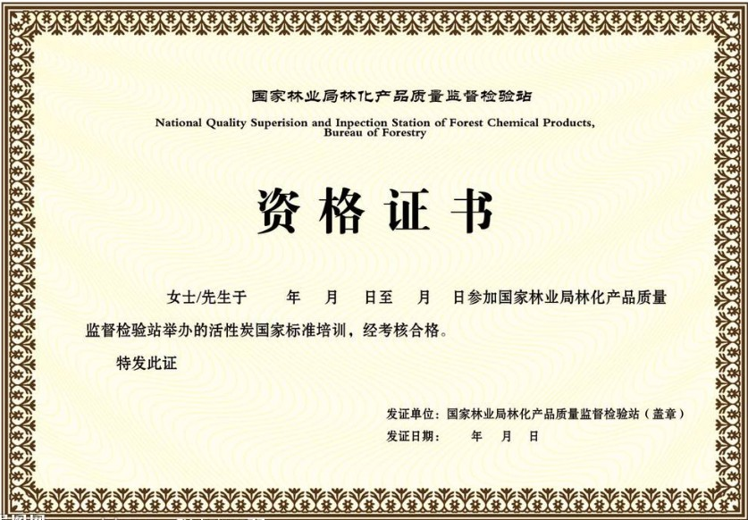
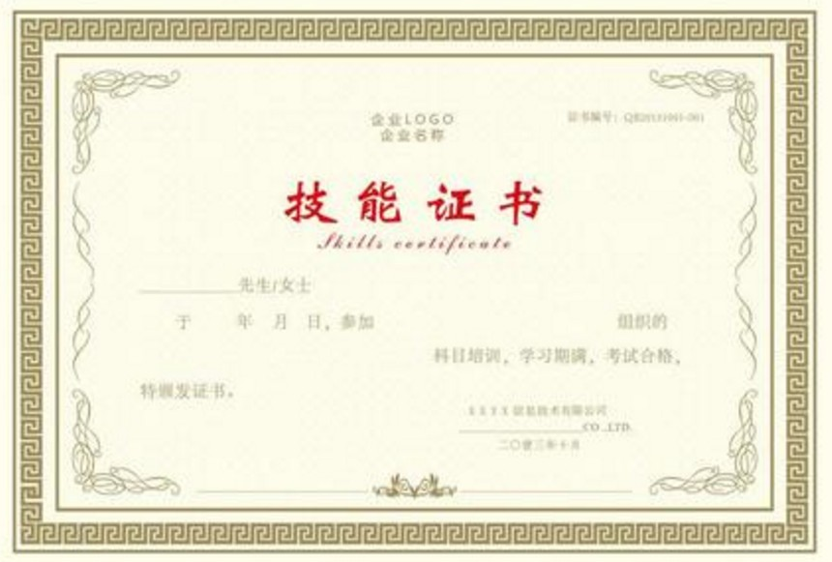
资格证书

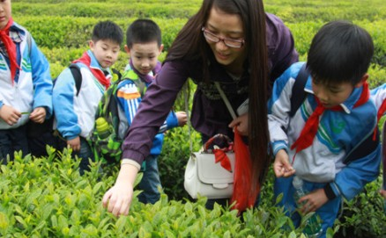
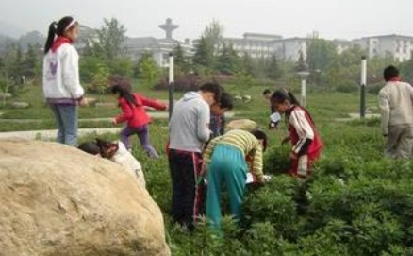
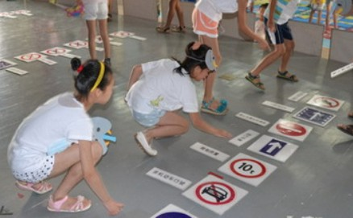
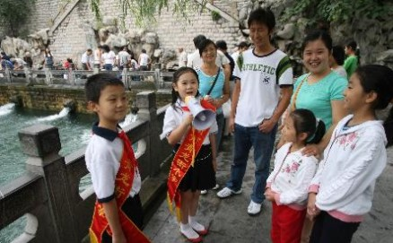
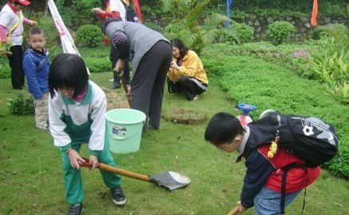
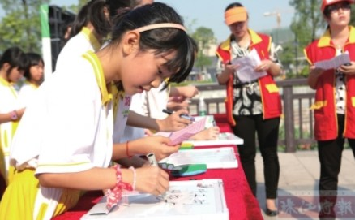
2018年3月社会实践活动
2018年3月社会实践活动
2018年3月社会实践活动
2018年3月社会实践活动
2018年3月社会实践活动
2018年3月社会实践活动
教学实践

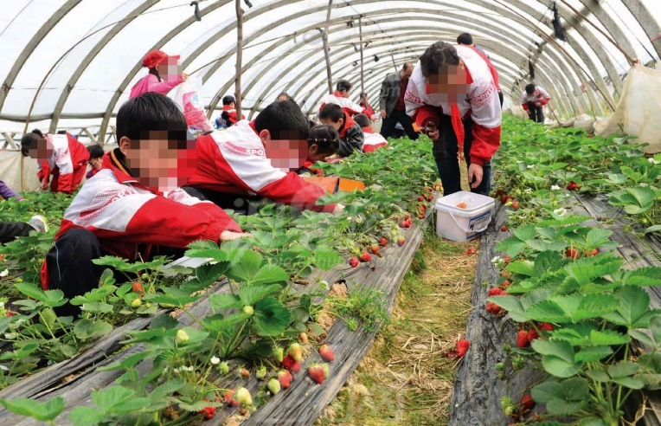
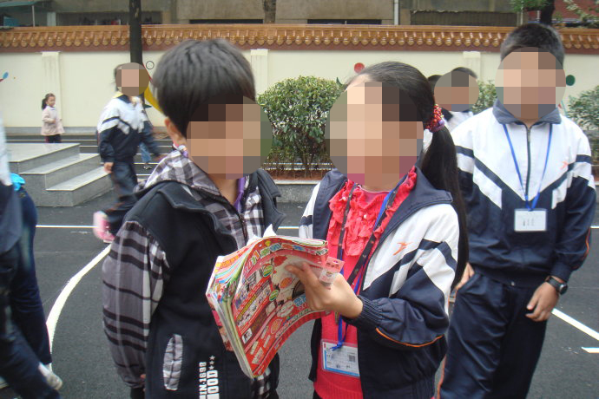
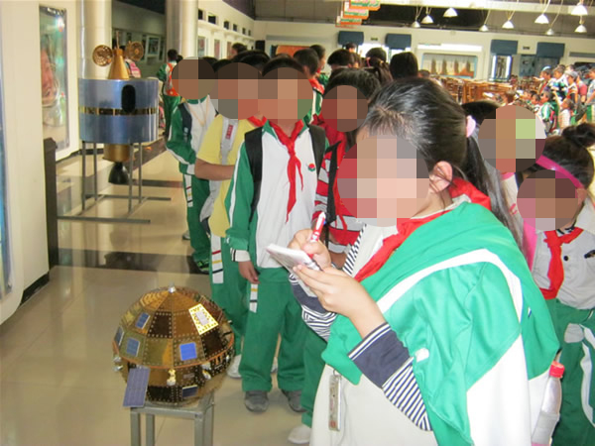
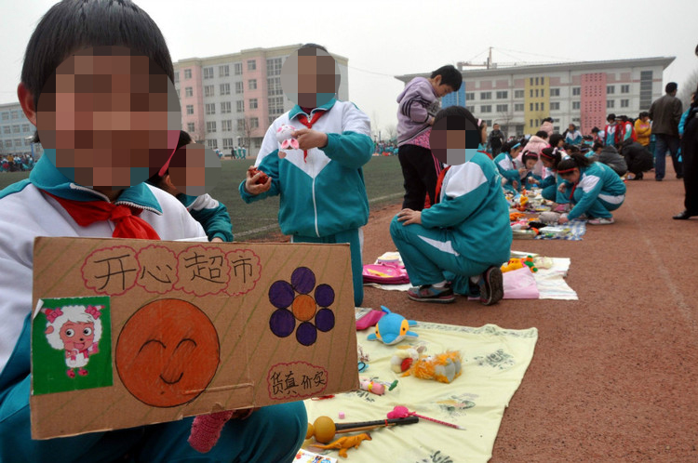
个人特长

各方评价
你是一个特别有才华和智慧的教师，有一颗善良的心，时时处处为别人着想，我们都特别欣赏你，你以强烈的责任心出色地完成各项工作。你博览群书，总会有真知灼见、不凡的谈吐。希望你能敞开心扉，常常与学生家长、同事说说心里话。
有时你又爱说爱笑，让每一个接近你的人走进快乐的世界。有机会和我们说一说吧，把你的奇思妙想告诉大家，让我们一起畅想未来。你已经是一名光荣的优秀教师了，读书写字都会让你找到快乐的。
伴随着春天的脚步，新的学期已展现在我们的眼前。所谓“鸟随鸾凤飞腾远，人伴贤良品质高”，我希望良好的学习气氛，能使大钻在新学期有较大的突破。在原有的基础上，能在各方面均横发展，做一个德、才兼备的人。也希望大家在本学期各科成绩都取得理想成绩。
同事评语
家长评语

岁月匆匆而逝，似乎只是弹指一瞬。回顾这一年来所经 历的事，工作虽然很忙，但忙得很充实。“为了每一个孩子都有进步”，这是我为之不懈努力的动力。在一年中，我竭尽自己最大的努力，倾注最高的热情，踏实、勤奋地完成了一学期的工作。现将本学期的工作总结如下：
一、 政治思想方面：
我热爱自己的工作岗位，能够做到：不迟到、不早退；尊敬领导、团结同事，遵守园内各项规章制度；积极参加园里组织的各项活动。
二、 认真备课教学：
按教学内容及幼儿的实际，设计课的类型，拟定采用的教学方法，认真写好教案。每一课都做到“有备而来”。
三、 坚持学玩结合：
在工作中，自己努力增强上课技能，力求讲解清晰化、条理化、准确化、情感化、生动化，做到线索清晰，层次分明，深入浅出。
四、 谦虚虚心请教：
在教学上，有疑必问。教学中积极征求其他老师的意见，学习他们的方法，同时，多听老师的课，做到边听边讲，学习别人的优点，克服自己的不足。
总之本学期非常忙也非常累，收获当然也不小。在工作中我享受到收获的喜悦，也在工作中发现一些存在的问题。在今后的工作中我应不断地学习新知识，努力提高思想及业务素质，大胆地创新教学方法，学习老教师的教学经验。力求把日后的工作做得更好！
工作总结

真
诚
地
期
待
您
的
回
复

